***   
 Федеральное агентство по рыболовству***

***Федеральное государственное бюджетное образовательное***

***учреждение высшего образования***

***«Астраханский государственный технический университет»***

  Система менеджмента качества в области образования, воспитания, науки и инноваций сертифицирована DQS

 по международному стандарту ISO 9001:2015

**Институт** (факультет) среднего профессионального образования

**Направление подготовки** (специальность) 09.02.07 «Информационные системы и программирование»

**Отделение** «Связь и телекоммуникации»

**Техническое задание на тему:**

**«Сайт по продаже товаров Авито»**

(название темы)

**ОП.13 «Технология разработки программного обеспечения»**

|  |  |
| --- | --- |
| Допущена к защите «___»  _______20___г.    Руководитель работы   ____________  подпись | Работа выполнена студентом группы:  ДКМС-31  Бочарниковым А.А.  (Фамилия И.О.)                                            подпись |
| Оценка полученная на защите  «                             » |  |

Астрахань 2024

СОДЕРЖАНИЕ

1- Введение 3

1.1 – Назначение системы 3

1.2 – Содержание системы (границы системы) 3

1.3 – Обзор системы 3

1.4 – Термины и определения 4

2 - Ссылки 4

3 – Системные требования 4

3.1 – Функциональные требования 4

3.2 – Требования к юзабилити 6

3.3 – Требования к производительности 7

3.4 – Интерфейс системы 7

3.5 – Состояния системы 8

3.6 – Требования к безопасности 8

3.7 –Политики и правила 8

3.8 - Требования к обслуживанию системы на протяжении ее жизненного цикла 8

4. Тестирование и проверка 9

5. Приложения 10

# Введение

## 1.1 – Назначение системы

Сайт «Авито» предназначен для публикации объявлений о товарах, недвижимости, вакансиях или услугах.

## 1.2 – Содержание системы (границы системы)

* База данных: Хранит информацию о пользователях, объявлениях категориях, поисковых запросах и другой информации.
* Веб-сервер: Обрабатывает запросы пользователей, взаимодействует с базой данных, генерирует HTML-страницы и обеспечивает доступ к ресурсам сайта.
* Серверная часть сайта: Обрабатывает логику работы с данными, управляет авторизацией пользователей, модерацией объявлений, оплатой и другими функциями.
* Система оплаты: Интегрированный модуль, обеспечивающий обработку платежей за выделенные опции (например, продвижение).
* Система модерации: Модуль для проверки и утверждения объявлений модераторами.
* Система уведомлений: Отправляет пользователям уведомления о новых сообщениях, изменениях в объявлениях и других событиях.
* Система поиска и сортировки: Алгоритмы, обеспечивающие эффективную работу поиска и сортировки объявлений по различным критериям.

## 1.3 – Обзор системы

1. Функции системы

* Размещение объявлений на сайте;
* Просмотр объявлений других пользователей с разделением по категориям;
* Поиск объявлений с возможностью выбрать различные фильтры;
* Возможность отправки сообщений пользователю разместившему объявление;
* Возможность приобрести товар с доставкой через сайт.

1. Характеристики пользователей

Целевая аудитория сайта разнообразна и охватывает различные социальные и возрастные группы.

## 1.4 – Термины и определения

HTML - это код, который используется для структурирования и отображения веб-страницы и её контента.

Модерация - проверка сообщений, постов, публикуемых на веб-форуме, в чате и т. п., на соответствие тематике и правилам ресурса.

Модуль - функционально законченный фрагмент программы, оформленный в виде отдельного файла с исходным кодом или поименованной непрерывной её части.

Юзабилити - способность продукта быть понимаемым, изучаемым, используемым и привлекательным для пользователя в заданных условиях.

HTTPS - расширение протокола HTTP для поддержки шифрования в целях повышения безопасности.

# 2 - Ссылки

# 3 – Системные требования

## 3.1 – Функциональные требования

3.1.1. Регистрация и авторизация:

* Пользователь должен иметь возможность зарегистрироваться на сайте, указав необходимую информацию (email, пароль, имя, номер телефона - опционально).
* Пользователь должен иметь возможность авторизоваться на сайте с помощью логина и пароля, а также (опционально) через социальные сети.
* Система должна обеспечивать восстановление пароля в случае его утери.

3.1.2. Размещение объявлений:

* Пользователь должен иметь возможность создавать объявления о товарах, недвижимости, вакансиях или услугах.
* Для каждого типа объявления должны быть предусмотрены соответствующие поля для заполнения информации (например, для товаров - название, описание, цена, фотографии; для недвижимости - адрес, площадь, количество комнат; для вакансий - название должности, описание обязанностей, зарплата).
* Пользователь должен иметь возможность загружать фотографии и видео к объявлениям.
* Система должна проверять корректность введенных данных (например, валидация email и номера телефона, проверка формата цены).
* Система должна позволять пользователю редактировать и удалять свои объявления.
* Система должна обеспечивать категоризацию объявлений (например, "Электроника", "Недвижимость", "Работа").
* Система должна позволять пользователям указывать географическое местоположение объявления (с возможностью выбора на карте).

3.1.3. Поиск и фильтрация объявлений:

* Система должна предоставлять пользователям удобный поиск объявлений по ключевым словам, категориям, цене, местоположению и другим параметрам.
* Система должна поддерживать расширенный поиск с возможностью комбинирования различных критериев.
* Результаты поиска должны отображаться на странице с возможностью сортировки по различным параметрам (например, по дате публикации, цене, рейтингу).
* Система должна предоставлять фильтры для сужения результатов поиска.

3.1.4. Просмотр объявлений:

* Пользователь должен иметь возможность просматривать подробную информацию об объявлении, включая фотографии, видео и контактную информацию продавца/работодателя.
* Система должна поддерживать механизм обратной связи (например, возможность отправки сообщений продавцу/работодателю).

3.1.5. Управление аккаунтом:

* Пользователь должен иметь возможность управлять своими данными профиля (изменять имя, email, пароль, номер телефона).
* Пользователь должен иметь возможность просматривать историю своих объявлений.
* Пользователь должен иметь доступ к статистике своих объявлений (например, количество просмотров).

3.1.6. Модерация объявлений:

* Система должна обеспечивать механизм модерации объявлений, чтобы предотвратить публикацию нежелательного контента.
* Модераторы должны иметь возможность отклонять или удалять объявления.

3.1.7. Оплата:

* Система должна обеспечивать возможность оплаты за дополнительные услуги, например, выделение объявления, повышение его позиции в результатах поиска.
* Система должна интегрироваться с платежными шлюзами для обработки платежей.

3.1.8. Администрирование:

* Администраторы должны иметь доступ к панели управления сайтом для управления пользователями, объявлениями, категориями и другими параметрами.
* Система должна вести логирование всех действий администраторов.

## 3.2 – Требования к юзабилити

3.2.1. Видимость статуса системы

Пользователь всегда должен понимать, что происходит в данный момент в системе (на сайте, в приложение и тп). Производя какие-то действия, пользователь должен понимать, есть у системы отклик или нет. Интерфейс может реагировать через прелоадеры, сообщать о статусах загрузки, объяснять через прогресс бары, счетчики и тд.

3.2.2. Схожесть системы с реальным миром

Система должна быть очень простой. Символы внутри системы должны быть простыми и схожими с теми, которые мы используем в реальной жизни.

3.2.3. Свобода действий

Система должна предлагать возможность отменять совершённое действие

3.2.4. Чёткая структура

Структура сайта должна быть узнаваемой и кардинально не отличаться от структуры идентичных сайтов, чтобы пользователям было проще в нём разобраться.

3.2.5. Предотвращение ошибок

Система должна подсказывать пользователю какую информацию необходимо указать (например при вводе пароля во время регистрации).

## 3.3 – Требования к производительности

* Система должна исполнять 80% типовых запросов за время не более 1 секунды;
* Система должна исполнять 95% типовых запросов за время не более 3 секунд.

## 3.4 – Интерфейс системы

|  |  |  |  |  |  |  |  |  |
| --- | --- | --- | --- | --- | --- | --- | --- | --- |
| Разделы сайта | | Избранное | | Корзина | Вход регистрация | | | Размещение объявления |
| Логотип | Все категории | | Поиск | | | | Выбор радиуса поиска | |
| Рекомендации разделов | | | | | | | | |
| Разделы | | | | | | | | |
| Объявления | | | | | | Сервисы и услуги | | |

Таблица – 1. Схема интерфейса сайта

## 3.5 – Состояния системы

* Работоспособное: Система функционирует корректно, все модули работают без ошибок.
* В режиме обслуживания: Система временно недоступна для пользователей из-за технических работ.
* Сбой: Система испытывает критические ошибки, препятствующие её нормальной работе.
* Перегрузка: Система работает, но с пониженной производительностью из-за большого количества запросов.
* Работает с ограничениями: Некоторые функции системы недоступны, но основная функциональность сохранена.

## 3.6 – Требования к безопасности

* Конфиденциальность: Все персональные данные пользователей (имена, адреса email, номера телефонов, адреса проживания и т.д.) должны храниться в зашифрованном виде и защищаться от несанкционированного доступа.
* Целостность: Данные пользователей должны быть защищены от несанкционированного изменения или удаления.
* Доступность: Пользователи должны иметь возможность контролировать свои данные и управлять ими (просмотр, редактирование, удаление).
* Шифрование: Весь трафик между браузером и сервером должен быть зашифрован с использованием HTTPS.

## 3.7 –Политики и правила

* Политика конфиденциальности: Сайт должен иметь четкую и понятную политику конфиденциальности, описывающую, как обрабатываются данные пользователей.
* Условия использования: Сайт должен иметь условия использования, которые описывают допустимое поведение пользователей на сайте.

## 3.8 - Требования к обслуживанию системы на протяжении ее жизненного цикла

3.8.1. Эксплуатация системы

* Конфигурирование базы данных;
* Обеспечение пользователей эксплуатационной документацией;
* Обучение персонала;
* Локализация проблем и устранение причин их возникновения;
* Модификация программного обеспечения;
* Подготовка предложений по совершенствованию системы;
* Развитие и модернизация системы;

3.8.2. Сопровождение системы

* Выделение наиболее ответственных узлов системы и определение для них критичности простоя (это позволит выделить наиболее критичные составляющие информационной системы и оптимизировать распределение ресурсов для технического обслуживания);
* Определение задач технического обслуживания и их разделение на внутренние, решаемые силами обслуживающего подразделения, и внешние, решаемые специализированными сервисными организациями (таким образом производится четкое определение круга исполняемых функций и разделение ответственности);
* Проведение анализа имеющихся внутренних и внешних ресурсов, необходимых для организации технического обслуживания в рамках описанных задач и разделения компетенции (основные критерии для анализа: наличие гарантии на оборудование, состояние ремонтного фонда, квалификация персонала);
* Подготовка плана организации технического обслуживания, в котором необходимо определить этапы исполняемых действий, сроки их исполнения, затраты на этапах, ответственность исполнителей.

# 4. Тестирование и проверка

* Юнит-тестирование: Тестирование отдельных модулей системы.
* Интеграционное тестирование: Тестирование взаимодействия модулей.
* Системное тестирование: Тестирование всей системы в целом.

# 5. Приложения

5.1 – Аббревиатуры и сокращения

HTTPS (Hyper Text Transfer Protocol Secure) - безопасный протокол передачи гипертекста

HTML (HyperText Markup Language) - язык разметки гипертекста

**ДИАГРАММА ВАРИАНТОВ ИСПОЛЬЗОВАНИЯ**

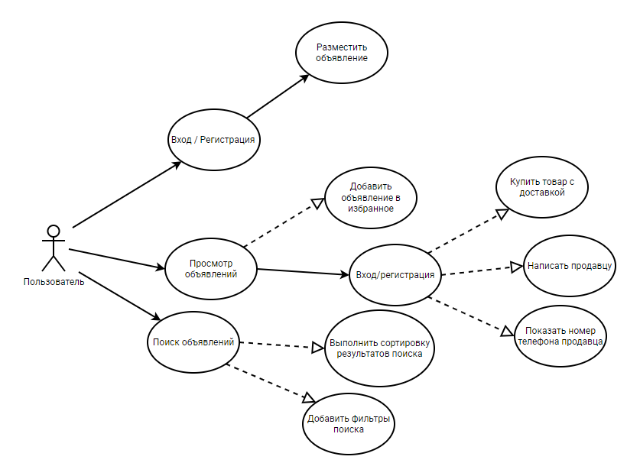

**ДИАГРАММА ДЕЯТЕЛЬНОСТИ «РАЗМЕЩЕНИЕ ОБЪЯВЛЕНИЯ»**

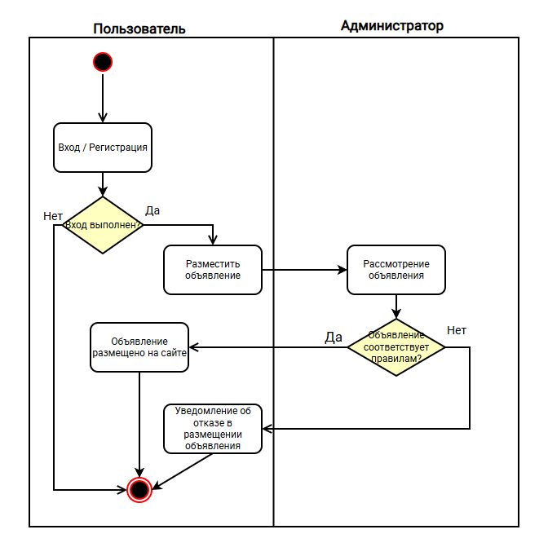

**ДИАГРАММА ДЕЯТЕЛЬНОСТИ «ПОКУПКА ТОВАРА ЧЕРЕЗ АВИТО ДОСТАВКУ»**

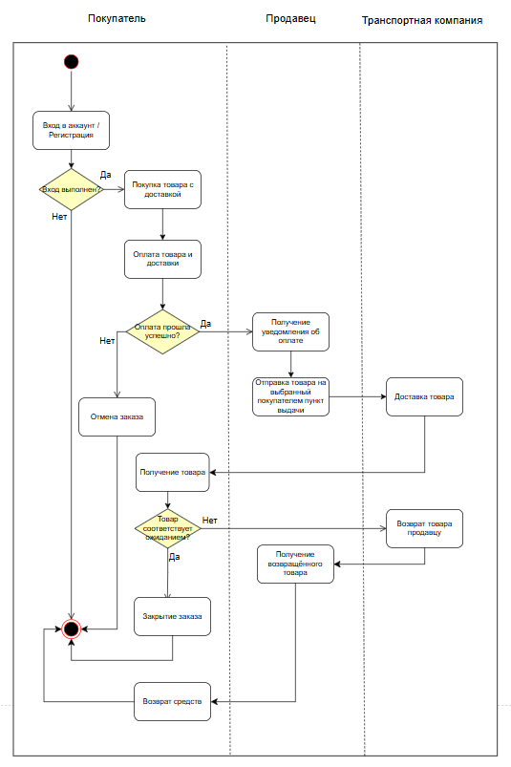

**ДИАГРАММА СОСТОЯНИЙ**

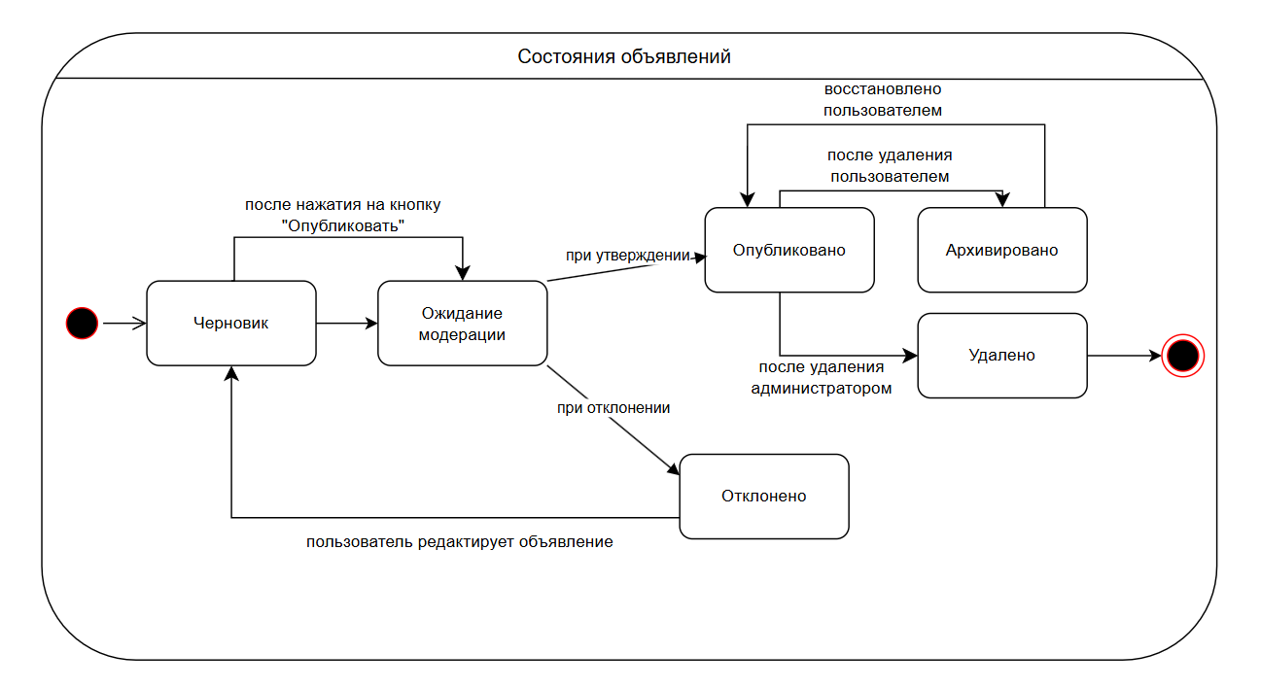

**ДИАГРАММА РАЗВЁРТЫВАНИЯ**

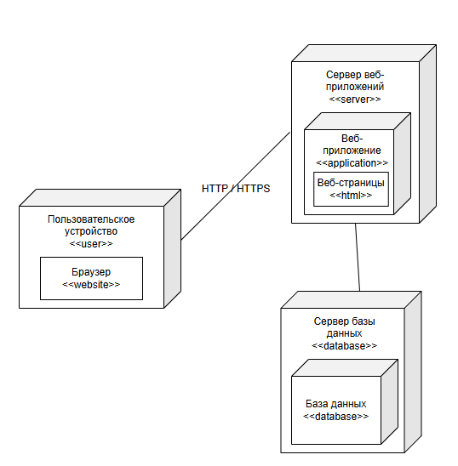

**ER ДИАГРАММА**

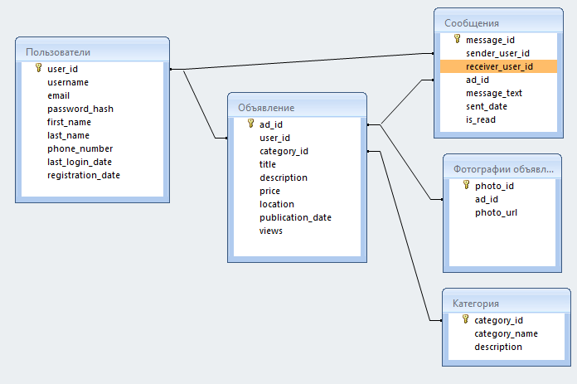

**ДИАГРАММА КЛАССОВ**

